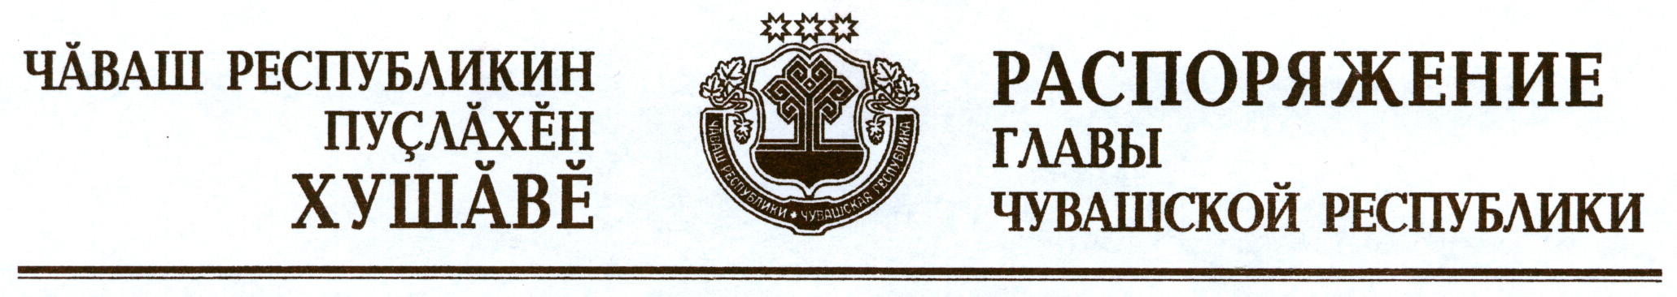

В соответствии с Законом Российской Федерации «О ветеринарии» и на основании представления руководителя Государственной ветеринарной службы Чувашской Республики – главного государственного ветеринарного инспектора Чувашской Республики:
1. Отменить ограничительные мероприятия (карантин) по бешенству на личном подворье Кузюковой Натальи Валерьяновны, проживающей по адресу: Чувашская Республика, Вурнарский район, д. Тузи-Сярмус, ул. Школьная, д. 29, с 20 июля 2012 г. в связи с истечением двух месяцев со дня последнего случая заболевания животных бешенством на данном личном подворье.
2. Признать утратившим силу распоряжение Главы Чувашской Республики от 22 мая 2012 г. № 111-рг.

Глава
Чувашской Республики М.Игнатьев

г. Чебоксары
20 июля 2012 года
№ 165-рг

